

LENGUAJE

C

PROF. Yulith Vanessa Altamirano Flores

REPORTE DE PRACTICA #5

CLASES DE ALMACENAMIENTO

kevin alejandro gonzalez torres

grupo 932

**REPOSITORIO**

<https://github.com/keevin-21/KAGT_Lenguaje_C_932>

**DIAGRAMA DE FLUJO**

**Actividad 1:**

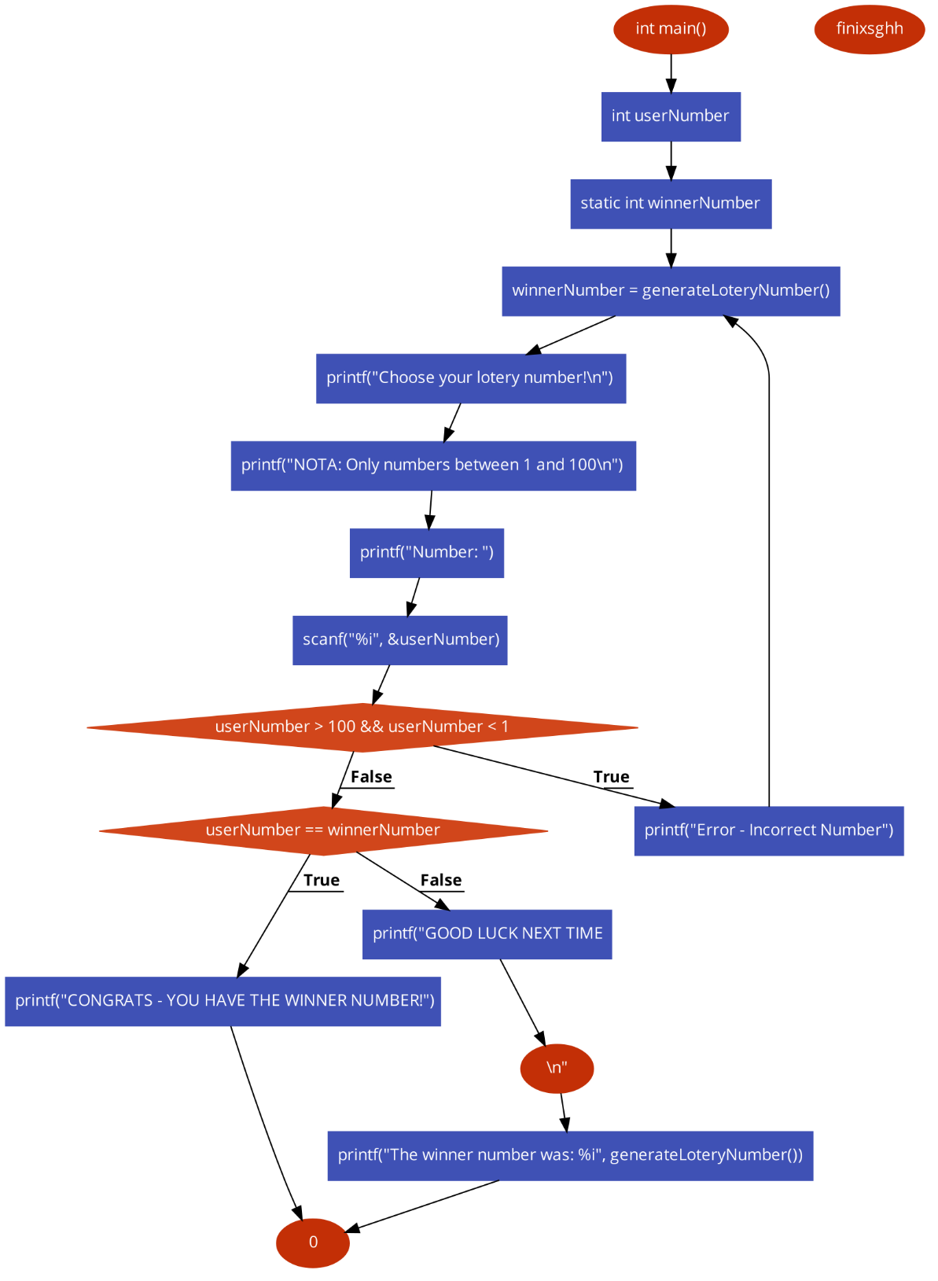

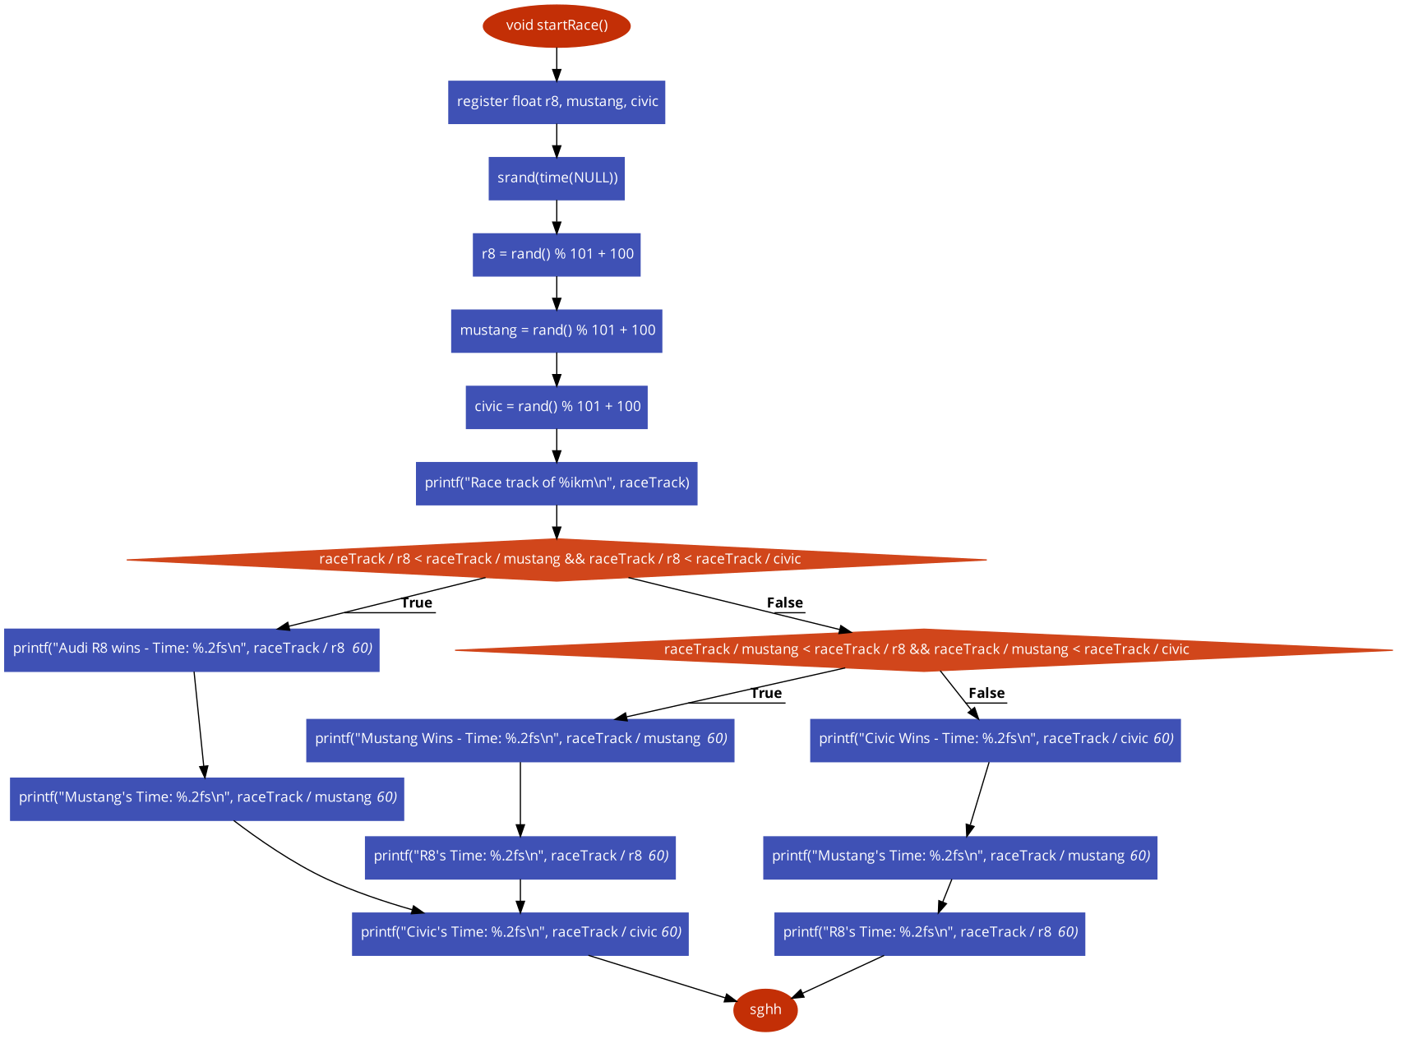**Actividad 2:**

**JUEGO_LOTERIA()**

**{**

**Variables:**



**Proceso principal:**

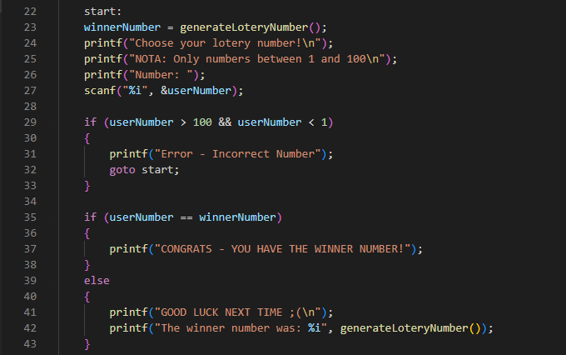

**Variables:**

* userNumber: Una variable entera que almacena el número elegido por el usuario.
* winnerNumber: Una variable entera estática que almacena el número ganador de la lotería. La declaración como "estática" significa que mantiene su valor entre diferentes llamadas a la función main().

**Proceso Principal:**

* El programa comienza declarando las variables userNumber y winnerNumber.
* Se utiliza una etiqueta llamada start: y un salto goto start; para permitir que el usuario vuelva a ingresar un número si el número ingresado está fuera del rango permitido (1 a 100).
* La función generateLoteryNumber() se llama para generar un número de lotería aleatorio y asignarlo a winnerNumber.
* El programa muestra un mensaje para que el usuario elija un número y proporciona una nota recordando que solo se permiten números entre 1 y 100.
* Se lee el número ingresado por el usuario utilizando scanf() y se almacena en la variable userNumber.
* Se verifica si userNumber está fuera del rango (mayor que 100 o menor que 1). Si es así, muestra un mensaje de error y utiliza goto start; para volver al paso 3 y permitir que el usuario ingrese otro número.
* Si el número ingresado por el usuario (userNumber) es igual al número ganador (winnerNumber), muestra un mensaje de felicitación ("CONGRATS - YOU HAVE THE WINNER NUMBER!").
* Si el número ingresado por el usuario no coincide con el número ganador, muestra un mensaje de "Buena suerte la próxima vez" y revela el número ganador.

**}**

**SIMULACION_DE_CARRERA()**

**{**

**Variables:**



**Proceso principal:**

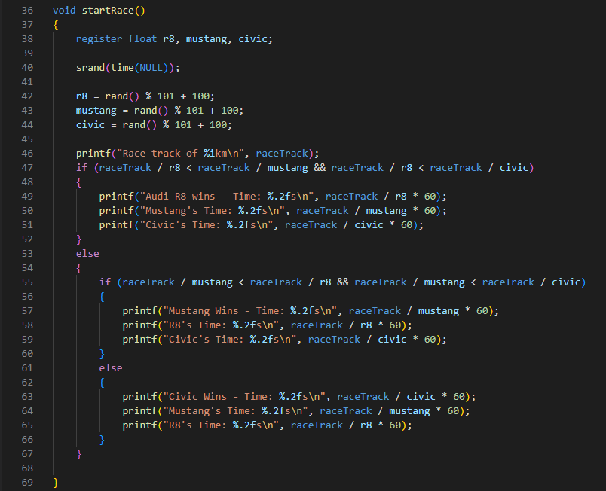

**Variables:**

* raceTrack: Una constante definida mediante una directiva de preprocesador #define que representa la longitud de la pista de carreras en kilómetros (50 en este caso).
* r8, mustang, y civic: Variables de tipo float que almacenan la velocidad de cada uno de los tres autos en kilómetros por hora (km/h).

**Proceso Principal:**

1. El programa comienza llamando a la función startRace() desde la función main().
2. En la función startRace():

* Se utilizan las funciones srand(time(NULL)) para inicializar la semilla del generador de números aleatorios con el tiempo actual. Esto garantiza que las velocidades de los autos sean aleatorias en cada ejecución.
* Se generan velocidades aleatorias para cada auto (r8, mustang, y civic) en el rango de 100 km/h a 200 km/h utilizando rand() % 101 + 100.

1. Se muestra un mensaje que indica la longitud de la pista de carreras.
2. El programa compara los tiempos que tardaría cada auto en completar la carrera. Calcula el tiempo dividiendo la longitud de la pista (raceTrack) por la velocidad de cada auto. Luego, multiplica el resultado por 60 para convertirlo a segundos.
3. Se realiza una serie de comparaciones para determinar cuál de los tres autos tiene el tiempo más rápido y, por lo tanto, gana la carrera.
4. Se muestra un mensaje que indica qué auto ganó y cuánto tiempo tardó en completar la carrera. También se muestran los tiempos de los otros dos autos como referencia.

**}**